学习创建马蹄链的NFT
- 注册GITHUB，下载NODE.JS，VSCODE，登录VSCODE
- 克隆至本地文件。
https://github.com/codeSTACKr/minter-dapp.git
- 安装后端的依赖 npm i
- 安装好后，检查没有问题，运行npm run generate 测试生成器
- 根据自己的涂层替换掉layers文件夹里所有文件夹。
- layers文件夹里的#后面跟的数字就是权重，比如都是100，那就是一样的权重，里面有个1，他的权重就会变稀有。
- 在后端的SRC文件夹----CONFIG.JS里面修改NFT的信息及配置文件
- 回到我们的图层文件夹，按照图层的文件夹对应修改，还可以复制粘贴增加种类。
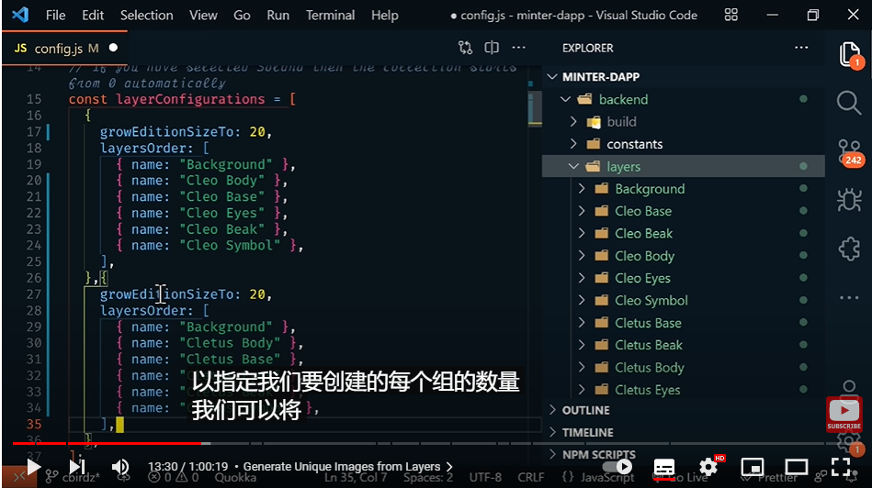

这里需要注意的是每一个组的生成数字不能一样，要顺着数字往下延续
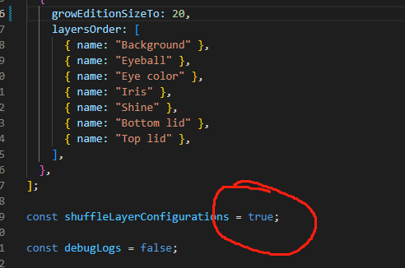
这里画圈的改成TRUE就是随机配置
- 保存配置后，再次运行npm run generate 生成图片，检查图片正常，图片多的话可能需要一些时间
- 注册NFTPORT.XYZ获取API，粘贴到后端的ENV文件里
- 继续回到SRC的config文件中，修改相关名称信息
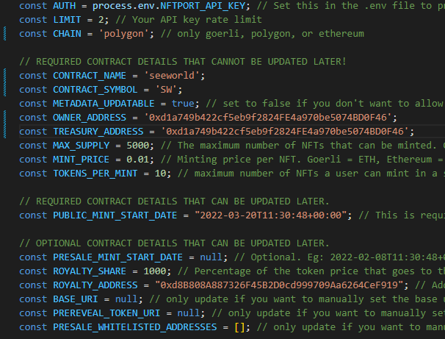
对应的分别是1、名字2、显示的简称3、铸币开始4、管理员地址5、总数量6、单价不可修改7、最大的mint数量8、公共铸币开始时间9、白名单铸币时间10、版税，100代表1%，1000代表10%11、版税的收款地址12、元数据的网站地址，就好像凯盲盒一样，如果不想展示，则先为空。13、就接下来就是白名单的地址，用“”和，隔开
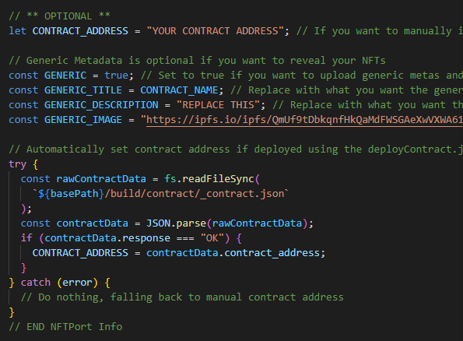
这个图解释：1、我的NFT地址，如果有可以直接填上去，如果没有一会可以填部署好的合约地址。2、显示我的元数据则为TRUE，3、NFT的引用的名字，不用修改4、NFT的描述5、
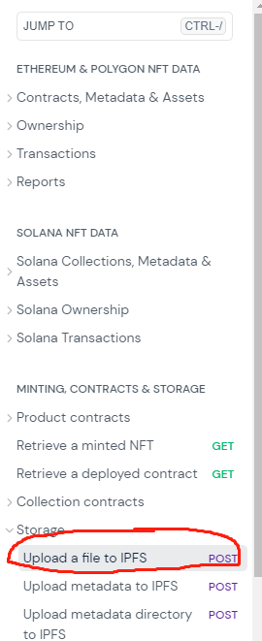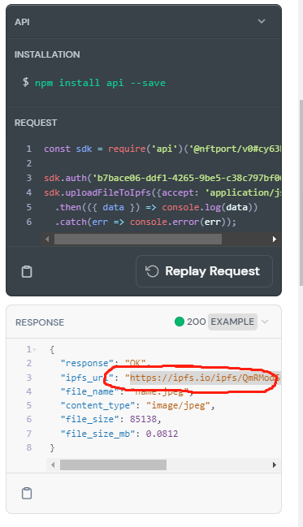
复制这个地址粘贴到上面那个地址上。
- 接着部署前端
运行 npm run create_generic 创立元数据，在metadata.json里面可以看到最新的数据
- 接下来就是上传图片至IPFS
运行 npm run upload_files
这里需要把。Evn文件夹修改名字，切记
- 上传元数据 npm run upload_metadata上传完成生成一个新文件
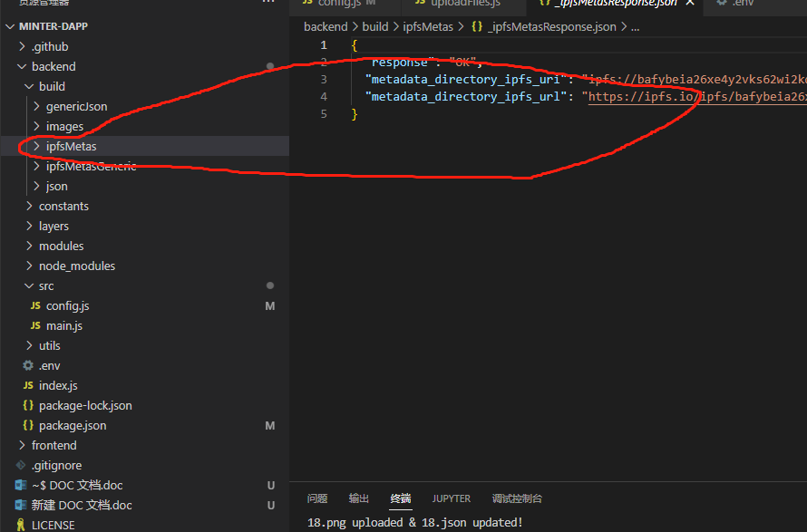
- 部署我们的合约
Npm run deploy_contract
会生成一个新文件，从而获得合约和哈希
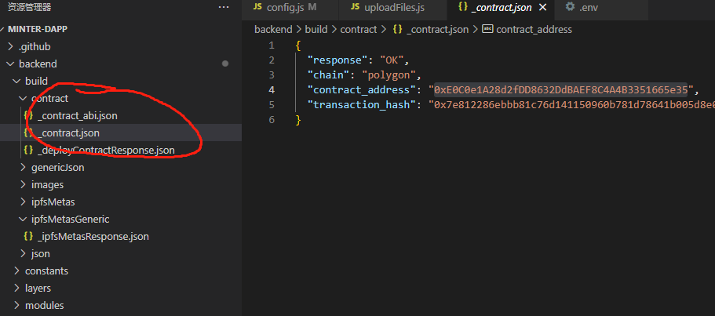
- 输入各种命令来修改合约的配置信息
获取预售时间：npm run update_presale_mint_start_date
更新版税份额：npm run update_royalty_share
更新版税地址：npm run update_royalty_address
更新URI：npm run update_prereveal_token_uri
更新baseURI：npm run update_base_uri 这个会改变元数据
更新白名单地址：npm run update_presale_whitelisted_addresses或者——remove
17、如何设置盲盒和白名单

